────────── ✦ ──────────
MODULO I · GRAVIDANZA · ESERCIZIO 03
BASCULAMENTO PELVICO SU FITBALL
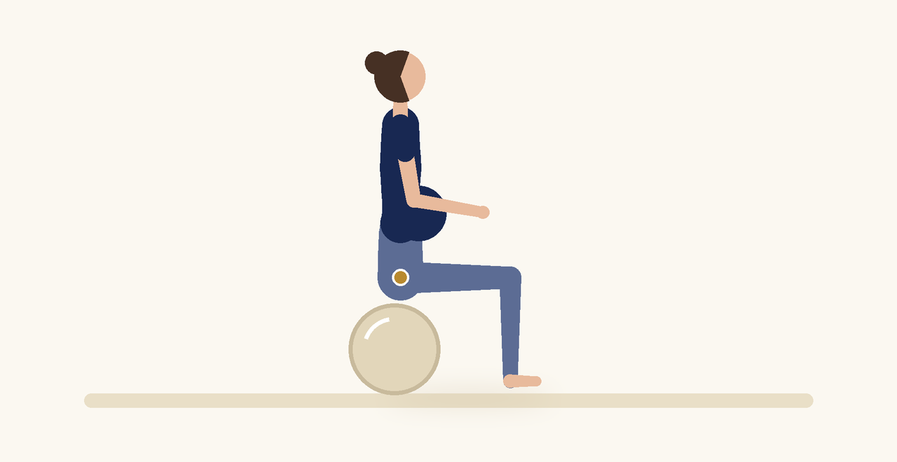
Posizione | Dosaggio | Frequenza | Livello
Seduta su fitball | 10 movimenti per direzione | 1 o 2 volte al giorno | Base

1. OBIETTIVO TERAPEUTICO
Mobilizzare il bacino e la colonna lombare, ridurre la rigidità e favorire il rilassamento del pavimento pelvico.
2. INDICAZIONE CLINICA
Gestanti con lombalgia, rigidità del bacino o sensazione di pesantezza pelvica.
3. ESECUZIONE PASSO PASSO
1 | Siedi al centro della fitball con i piedi ben appoggiati e le mani sulle cosce.

2 | Porta il bacino in retroversione facendo rotolare la palla leggermente in avanti, espirando.

3 | Porta il bacino in antiversione facendo rotolare la palla indietro, inspirando.

4 | Prosegui con movimenti lenti da un lato all'altro e infine con piccoli cerchi.

5 | Mantieni il busto stabile e il respiro fluido per tutta la durata.

4. PROGRESSIONE
Aumenta l'ampiezza dei cerchi e associa una leggera attivazione perineale in espirazione.
CONSIGLIO CLINICO
Se l'equilibrio è incerto, posiziona la fitball vicino a una parete o usa una palla con base stabilizzatrice.

5. PRECAUZIONI
In gravidanza gli esercizi vanno proposti solo con il nulla osta del ginecologo o dell'ostetrica. Dopo la 20ª settimana evitare di mantenere a lungo la posizione supina. Interrompere subito in caso di perdite di sangue o di liquido, contrazioni regolari, capogiri, dolore addominale o pelvico, riduzione dei movimenti fetali.

